Министерство образования Республики Беларусь

Учреждение образования

«Белорусский государственный университет

информатики и радиоэлектроники»

Филиал

«Минский радиотехнический колледж»

Национальный детский технопарк

**Исследовательский проект**

на тему: “3D-модель устройства вторичной переработки пластика”

Исполнитель:

Колосун Н.Д.

Научный руководитель:

Гордеюк А.В.

**Оглавление**

**Введение……………………………………………………………………… 3**

**1. Моделирование 3D-моделей и сборка устройства…………………... 4**

**2.Принцип работы устройства………………………………………….... 17**

**Заключение………………………………………………………………….. 18**

**Список использованной литературы……………………………………..19**

**Введение**

**Переработка пластика** — процесс превращения [пластиковых отходов](https://ru.wikipedia.org/wiki/%D0%9F%D0%BB%D0%B0%D1%81%D1%82%D0%B8%D0%BA%D0%BE%D0%B2%D0%BE%D0%B5_%D0%B7%D0%B0%D0%B3%D1%80%D1%8F%D0%B7%D0%BD%D0%B5%D0%BD%D0%B8%D0%B5) во [вторичное сырьё](https://ru.wikipedia.org/wiki/%D0%9F%D0%B5%D1%80%D0%B5%D1%80%D0%B0%D0%B1%D0%BE%D1%82%D0%BA%D0%B0_%D0%BE%D1%82%D1%85%D0%BE%D0%B4%D0%BE%D0%B2#%D0%92%D1%82%D0%BE%D1%80%D0%B8%D1%87%D0%BD%D0%BE%D0%B5_%D1%81%D1%8B%D1%80%D1%8C%D1%91), [энергию](https://ru.wikipedia.org/wiki/%D0%AD%D0%BD%D0%B5%D1%80%D0%B3%D0%B8%D1%8F), или продукцию с определёнными потребительскими свойствами. Период естественного разложения пластмасс достигает несколько сотен лет, поэтому переработка отходов является частью глобальной попытки сократить объём вредных веществ, поступающих в [окружающую среду](https://ru.wikipedia.org/wiki/%D0%A1%D1%80%D0%B5%D0%B4%D0%B0_%D0%BE%D0%B1%D0%B8%D1%82%D0%B0%D0%BD%D0%B8%D1%8F).

Всего выделяют три основных способа переработки: механический, химический и термический. Механический рециклинг (переработка) является наиболее распространённым из них, при его использовании конечным результатом является появление нового пластикового материала. Химический метод позволяет разбивать пластиковые отходы на составляющие компоненты. Впоследствии их смешивают и обрабатывают для создания новых материалов. При термическом методе материал подвергается температурной обработке, в результате чего вырабатывается энергия.

Ежегодный прирост потребления пластика составляет до 8 % в год.

При этом, в мире переработке подвергается около 14 % потребляемого материала, бо́льшая часть захоранивается на [полигонах](https://ru.wikipedia.org/wiki/%D0%9C%D1%83%D1%81%D0%BE%D1%80%D0%BD%D1%8B%D0%B9_%D0%BF%D0%BE%D0%BB%D0%B8%D0%B3%D0%BE%D0%BD) или разлагается в природе. Согласно прогнозам, если существующее положение дел останется без изменений, к 2050 году на полигонах будет храниться около 12 миллиардов тонн пластика. Общей вес отходов будет в 35 000 раз тяжелее, чем здание [Эмпайр-стейт-билдинг](https://ru.wikipedia.org/wiki/%D0%AD%D0%BC%D0%BF%D0%B0%D0%B9%D1%80-%D1%81%D1%82%D0%B5%D0%B9%D1%82-%D0%B1%D0%B8%D0%BB%D0%B4%D0%B8%D0%BD%D0%B3). Вторичная переработка является основным путём решения проблемы пластикового загрязнения. В результате процессов переработки образуются дополнительные продукты для других отраслей промышленности, а природа загрязняется в гораздо меньшей степени. В то же время, использование вторичных отходов может позволить существенно сократить употребление первичного сырья, такого как [нефть](https://ru.wikipedia.org/wiki/%D0%9D%D0%B5%D1%84%D1%82%D1%8C), [газ](https://ru.wikipedia.org/wiki/%D0%93%D0%B0%D0%B7) и [электроэнергии](https://ru.wikipedia.org/wiki/%D0%AD%D0%BB%D0%B5%D0%BA%D1%82%D1%80%D0%BE%D1%8D%D0%BD%D0%B5%D1%80%D0%B3%D0%B8%D1%8F).

1. **Моделирование 3D - моделей и сборка готового устройства**

На рисунке 1 представлена заглушка с отверстием под пластик для выдавливания прутка пластика с ровным диаметром.

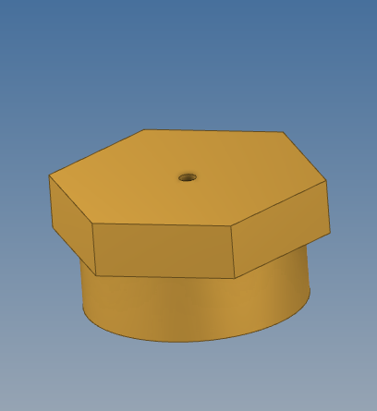

Рисунок 1- Заглушка с отверстием под пластик

На рисунке 2 представлен переходник с устройства на сгон для создания ровной трубы, для нагрева пластика.

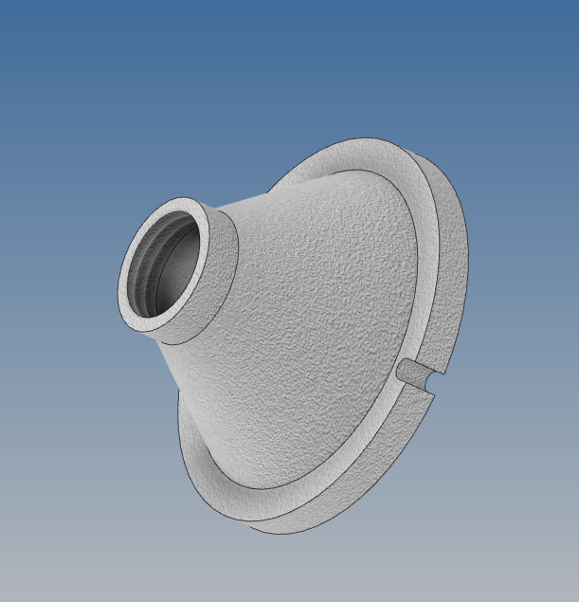

Рисунок 2 - Переходник с устройства на сгон

На рисунке 3 представлен сгон сантехнический, для создания ровной трубы.

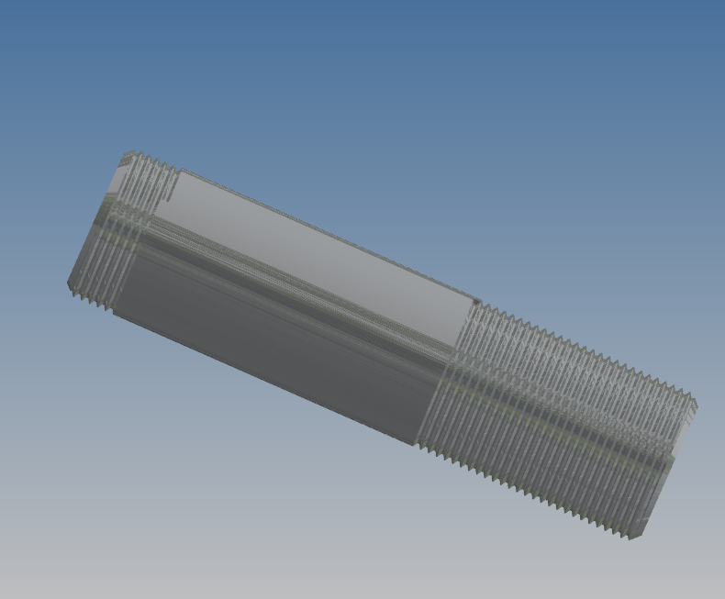

Рисунок 3 - Cгон сантехнический

На рисунке 4 представлен кольцевой тэн, для нагрева пластика.

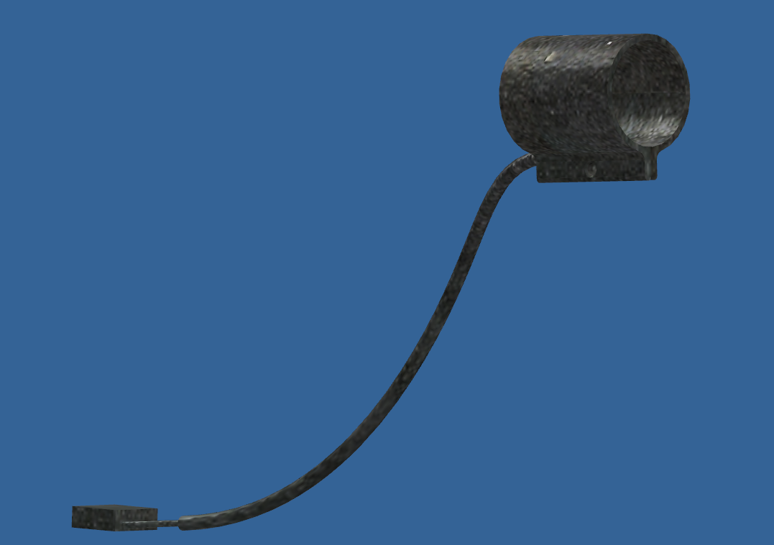

Рисунок 4 - Кольцевой тэн

На рисунке 5 представлен шкив двигателя, для передачи движения.

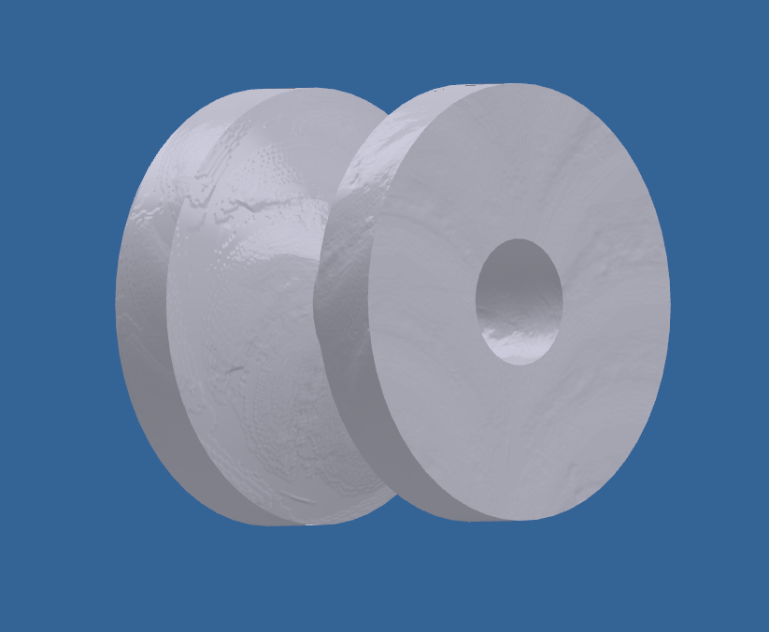

Рисунок 5 - Шкив двигателя

На рисунке 6 представлен двигатель, который приводит механизм в движение.

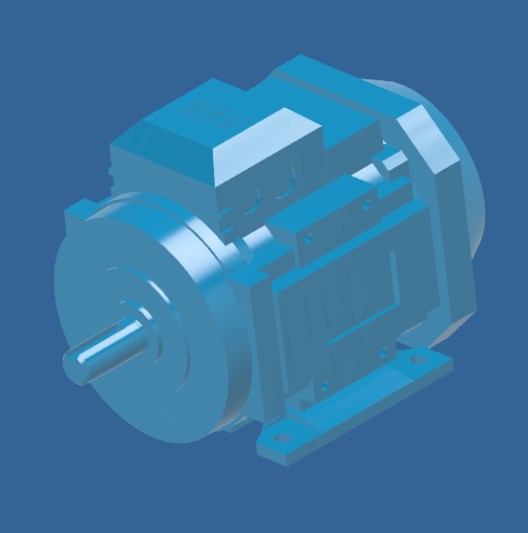

Рисунок 6 - Двигатель

На рисунке 7 представлен винтовой держатель, который удерживает устройство.

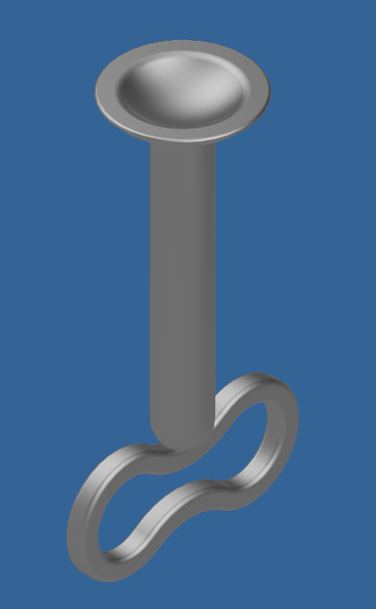

Рисунок 7 - Винтовой держатель

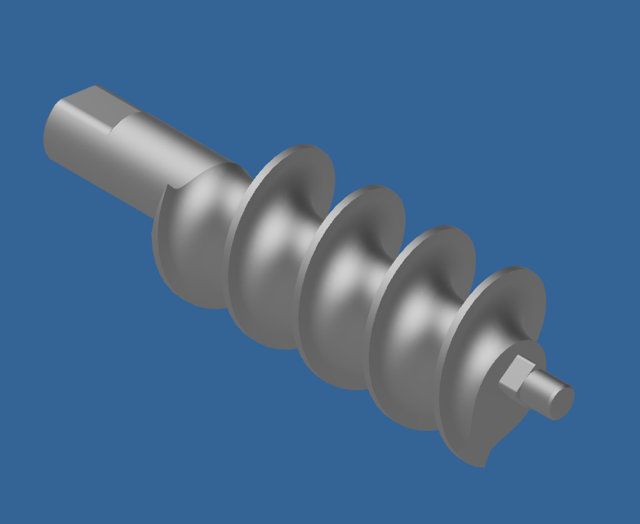

Рисунок 9 - Шнек с резьбой

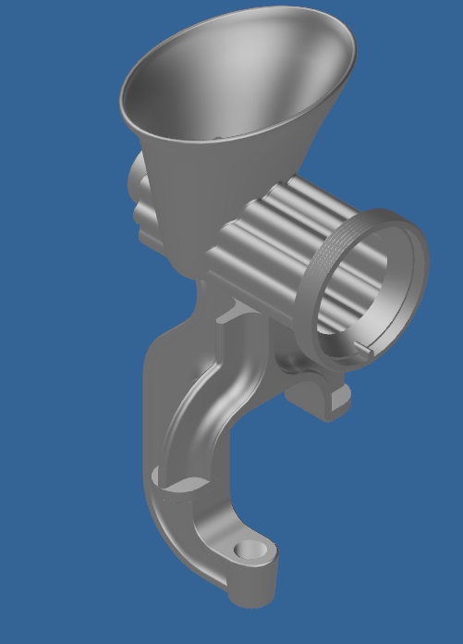

Рисунок 10 - Корпус устройства

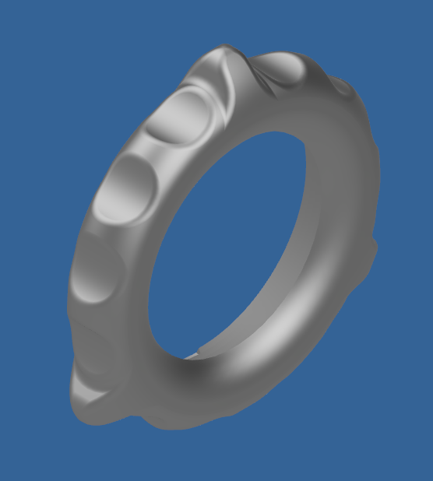

Рисунок 11- Держатель

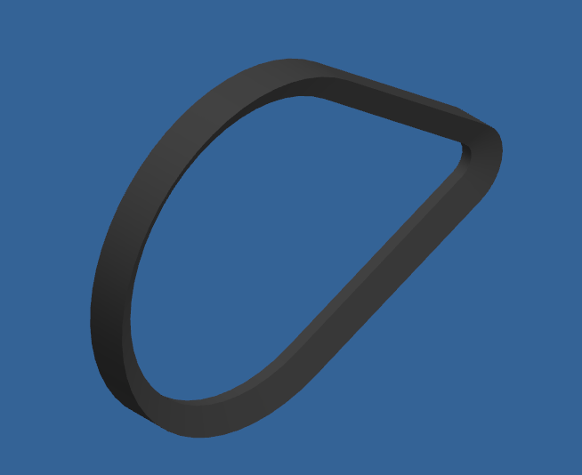

Рисунок 12 - Ремень

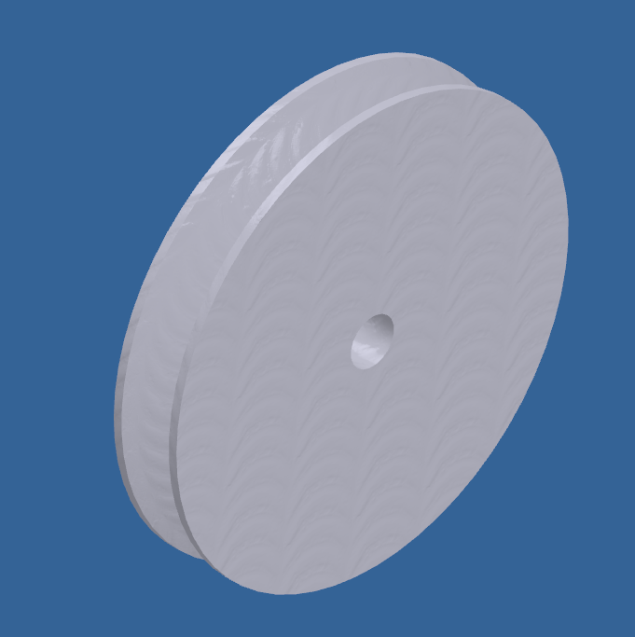

Рисунок 13 - Штиф

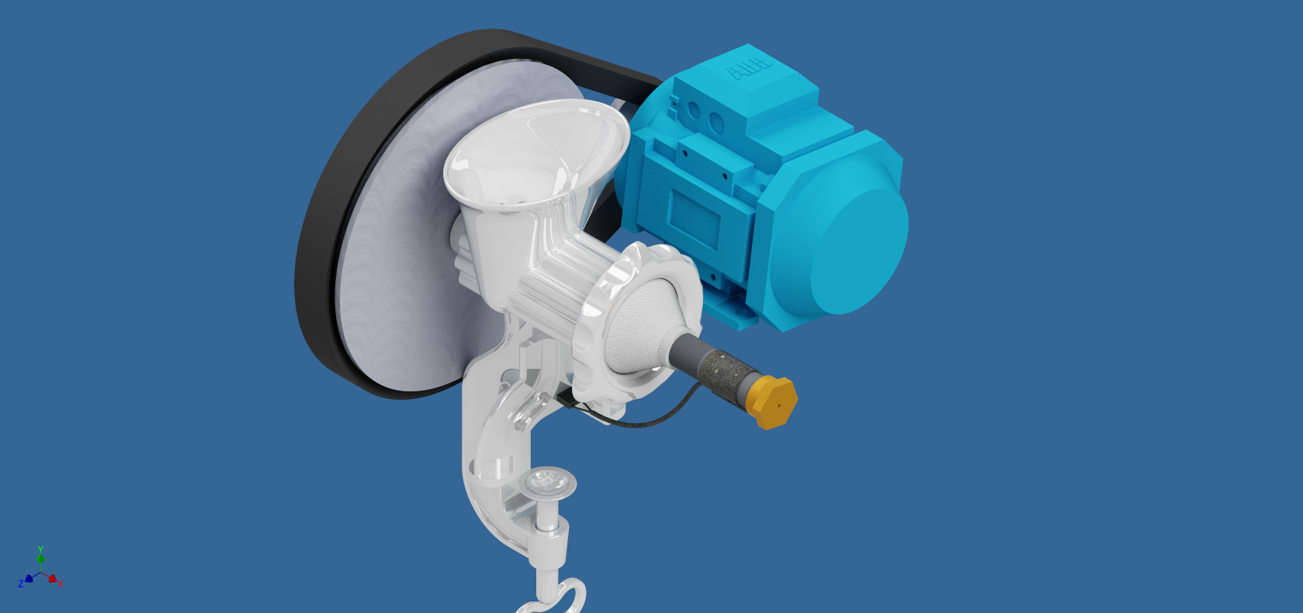

Рисунок 14 - Готовая 3D модель

**Работа устройства**

Для начала измельчаем ненужный пластик. Затем размещаем экструдер на краю какой- либо возвышенности. Затем разогреваем экструдер. Когда он нагревается до температуры плавления пластика мы включаем двигатель и загружаем измельченный пластик. Когда пластик начинает выдавливаться из сопла экструдера мы начинаем его протягивать до длины примерно 20 см, а далее пластик под собственным весом равномерно выдавливается и скручивается на катушку.

# **Заключение**

Мы, придумали и смоделировали 3Д устройство для вторичной переработки пластика. Изучили строение, разновидности похожих устройств. Были смоделированы сложные модели, которые собрали в одно устройство для корректной работы.

# Список использованной литературы

Литература

1. Сергей Губанов: Основы моделирования в среде Fusion 360.
2. Белый, О. А. Экология промышленного производства : учебное пособие для студентов и магистрантов учреждений высшего образования по металлургическим специальностям / О. А. Белый, Б. М. Немененок. — Минск : БНТУ, 2016. — 344, [1] с.
3. Алан Торн: Искусство создания сценариев в Unity.

Интернет-источники

1. <https://elar.urfu.ru/bitstream/10995/40642/1/978-5-7996-1747-9_2016.pdf>
2. <https://www.giz.de/de/downloads/giz2017-ru-waste-to-energy-guidelines.pdf>